**CÂU HỎI: Người điều khiển phương tiện tham gia giao thông đường bộ có quyền và trách nhiệm gì?**

**TRẢ LỜI:** Điều 72 Luật Trật tự, an toàn giao thông đường bộ quy định về quyền và trách nhiệm của người điều khiển phương tiện tham gia giao thông đường bộ như sau:

*1. Người điều khiển phương tiện tham gia giao thông đường bộ có quyền sau đây:*

a) Được điều khiển phương tiện tham gia giao thông đường bộ theo quy định của Luật này;

b) Được thông báo về căn cứ dừng phương tiện tham gia giao thông đường bộ để kiểm tra, kiểm soát; nội dung và kết quả kiểm tra, kiểm soát; hành vi vi phạm pháp luật và biện pháp xử lý;

c) Giải trình, khiếu nại, khởi kiện quyết định hành chính, hành vi hành chính liên quan đến quyền và lợi ích hợp pháp của mình theo quy định của pháp luật;

d) Tố cáo hành vi vi phạm pháp luật trong hoạt động tuần tra, kiểm soát về trật tự, an toàn giao thông đường bộ theo quy định của pháp luật về tố cáo;

đ) Báo tin, tố giác, phản ánh những trường hợp vi phạm pháp luật.

*2. Người điều khiển phương tiện tham gia giao thông đường bộ có trách nhiệm sau đây:*

a) Chấp hành quy định của pháp luật về trật tự, an toàn giao thông đường bộ;

b) Chấp hành hiệu lệnh dừng phương tiện tham gia giao thông đường bộ, yêu cầu kiểm tra, kiểm soát của lực lượng thực hiện tuần tra, kiểm soát;

c) Hỗ trợ, hợp tác với lực lượng bảo đảm trật tự, an toàn giao thông đường bộ trong quá trình phát hiện, ngăn chặn và xử lý vi phạm pháp luật về trật tự, an toàn giao thông đường bộ và vi phạm pháp luật khác.

**CÂU HỎI: Luật Trật tự, an toàn giao thông đường bộ quy định về việc ngăn chặn hành vi không chấp hành yêu cầu kiểm tra, kiểm soát, cản trở, chống người thi hành công vụ như thế nào?**

**TRẢ LỜI:** Điều 73 Luật Trật tự, an toàn giao thông đường bộ quy định về việc ngăn chặn hành vi không chấp hành yêu cầu kiểm tra, kiểm soát, cản trở, chống người thi hành công vụ như sau:

1. Khi người tham gia giao thông đường bộ không chấp hành yêu cầu kiểm tra, kiểm soát, có hành vi cản trở, chống người thi hành công vụ thì người thi hành công vụ thực hiện các biện pháp sau đây:

a) Giải thích cho người vi phạm biết rõ về hành vi không chấp hành yêu cầu kiểm tra, kiểm soát, có hành vi cản trở, chống người thi hành công vụ; quyền và trách nhiệm của người vi phạm; thuyết phục, yêu cầu chấm dứt ngay hành vi vi phạm, chấp hành yêu cầu kiểm tra, kiểm soát;

b) Áp dụng các biện pháp ngăn chặn theo quy định của pháp luật trong trường hợp người vi phạm cản trở, không chấp hành yêu cầu kiểm tra, kiểm soát của người thi hành công vụ;

c) Trường hợp người vi phạm có hành vi chống người thi hành công vụ thì tùy theo tình huống, tính chất, mức độ nguy hiểm của hành vi, người thi hành công vụ được sử dụng vũ lực, công cụ hỗ trợ hoặc vũ khí theo quy định của pháp luật để ngăn chặn hành vi vi phạm và phòng vệ chính đáng.

2. Trường hợp người điều khiển phương tiện tham gia giao thông đường bộ không chấp hành tín hiệu, hiệu lệnh dừng phương tiện và bỏ chạy thì người thi hành công vụ được thực hiện quyền truy đuổi để ngăn chặn và xử lý hành vi vi phạm.

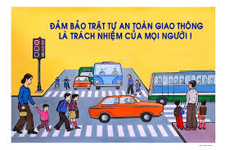

BỘ CÔNG AN

**CỤC PHÁP CHẾ VÀ CẢI CÁCH HÀNH CHÍNH, TƯ PHÁP**

|  |
| --- |
| **QUY ĐỊNH VỀ**  **Quyền và trách nhiệm của người điều khiển phương tiện tham gia giao thông đường bộ; ngăn chặn hành vi không chấp hành yêu cầu kiểm tra, kiểm soát, cản trở, chống người thi hành công vụ** |

*Căn cứ Luật Trật tự, an toàn giao thông đường bộ được Quốc hội khóa XV, kỳ họp thứ 7 thông qua ngày 27/6/2024*

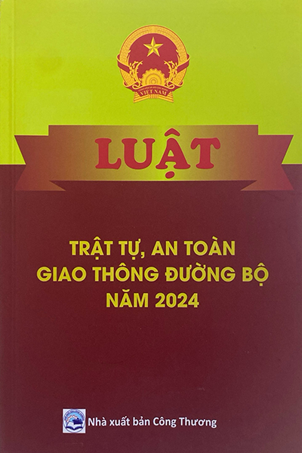

**Năm 2024**